INSTITUTO FEDERAL DO PARANÁ

NICOLAS ANDRÉ RIZZARDI

ROSIVALDO GABRIEL ASSUNÇÃO OLIVEIRA

THERMIUM: SOFTWARE PARA AUXÍLIO DIDÁTICO

CURITIBA

2016

NICOLAS ANDRÉ RIZZARDI

ROSIVALDO GABRIEL ASSUNÇÃO OLIVEIRA

THERMIUM: SOFTWARE PARA AUXÍLIO DIDÁTICO

Trabalho de Conclusão de Curso apresentado ao Curso Técnico em Informática Integrado ao Ensino Médio do Instituto Federal do Paraná – Campus Curitiba, sendo requisito parcial de avaliação.

Orientador: Marcos Herrerias de Oliveira

Co-orientador: Fábio Luiz Pessoa Albini

CURITIBA

2016

**RESUMO**

O projeto de construção do software Thermium visa auxiliar o ensino e aprendizado da Química nas escolas, trazendo como foco os conteúdos de termoquímica e balanceamento de equações. O aplicativo, que será programado para *desktop*, ajudará estudantes com dificuldades na compreensão dos conteúdos através de um método dinâmico, no qual o usuário interage com a ferramenta na criação e resolução de problemas. A aba que concentrará os principais recursos do software será a de reação – nela o usuário usufruirá das funcionalidades de verificação do balanceamento de equações, balanceamento automático e geração de gráficos de variação de entalpia. A partir de uma interface amigável e tratamento didático das informações, o Thermium será uma forma de adaptação do ensino à atual realidade de inclusão digital.

**Palavra-chave:** Química; Termoquímica; Entalpia; Balanceamento; Gráficos.

**Lista de Ilustrações**

Figura 1 – Esquema da solução proposta. Fonte: autoria própria.

Figura 2 – Diagrama de Caso de Uso.

Figura 3 – Diagrama Relacional.

Figura 4 – Diagrama de Classes do software.

Figura 5 – Logo do aplicativo.

Figura 6 – Protótipo da tela de reações.

Figura 7 – Protótipo da tela de equação.

Figura 8 – Tela de equação após verificar o balanceamento.

Figura 9 – Tela de equação após apertar o botão “Balancear”.

Figura 10 – Último passo da resolução de entalpias.

**Lista de Tabelas**

Tabela 1 – Comparação de Funcionalidades no Mercado.

Tabela 2 – Cronograma de desenvolvimento.

**Sumário**

1. INTRODUÇÃO 1

2. OBJETIVO 4

2.1 OBJETIVOS ESPECÍFICOS 4

3. JUSTIFICATIVA 6

4. SOLUÇÃO PROPOSTA 8

5. ESPECIFICAÇÃO TÉCNICA 10

6. PROTÓTIPO DA TELA E IDENTIDADE VISUAL DO SOFTWARE 12

6.1. LOGO 12

6.2. PROTÓTIPO DE TELAS 13

7. CRONOGRAMA DE DESENVOLVIMENTO 16

8. CONSIDERAÇÕES FINAIS 17

# 1. INTRODUÇÃO

A Química é uma ciência que estuda a matéria e suas transformações. Tudo o que ocupa espaço e consequentemente está ao nosso redor. Diversos estudos – a composição da matéria e dos diferentes materiais, sua energia, seus estados físicos, as variadas propriedades das diferentes substâncias, como se relacionam (misturas, reações químicas e nucleares, etc.) – promoveram ao longo de séculos, avanços tecnológicos incontestavelmente importantes para a humanidade.

A compreensão da evolução científica, bem como seu contexto antropológico, faz parte do programa desta disciplina, no ensino médio, atualmente. Isto se deve ao fato de especialistas elegerem tais conhecimentos para uma integração social individual, considerando a autonomia completa do ser humano. Portanto, mesmo que o seu futuro emprego não siga especificamente a área da Química, o conhecimento é fundamental para a formação de cidadãos críticos e atuantes na sociedade, tanto que estes temas são exigidos em muitos processos seletivos variados, relacionados a cursos acadêmicos ou profissões.

A absorção dos conhecimentos repassados na escola constrói, em um indivíduo, “a capacidade de tomar decisões fundamentadas em informações e ponderadas às diversas consequências decorrentes de tal posicionamento” (SANTOS e SCHETZLER, 1996, p. 29). A disciplina de Química está relacionada à manipulação dos remédios consumidos, à poluição ambiental, aos processos industriais, ao funcionamento de motores e a outras diversas situações do cotidiano de cada geração, direta ou indiretamente.

Entende-se, então, que a Química é uma ciência fundamental na vida do ser humano contemporâneo. Constata-se, porém, uma acentuada dificuldade, por parte dos alunos, em absorver os conceitos e resolver problemas referentes à disciplina. Em pesquisa feita na cidade de Currais Novos/RN, é apontado que 58% dos alunos do 3º ano do ensino médio de escolas públicas, declararam dificuldade em aprender química (SILVA, 2012). Outra pesquisa, feita com alunos da 1ª série do ensino médio de três escolas estaduais do município de Aracaju/SE, constatou que as dificuldades no aprendizado de Química, por parte dos alunos se devem a:  54,4% - falta de base matemática; 17,4% - complexidade dos conteúdos; 13,1% - metodologia dos professores; 15,1% - déficit de atenção ou dificuldade de atenção (SANTOS, 2012). Os números sugerem que a forma como a Química vem sendo apresentada nas escolas é uma parte significativa do problema que rodeia as dificuldades dos estudantes em aprendê-la. A situação no IFPR não é muito diferente. Em pesquisa realizada com 64 alunos e ex-alunos do Campus Curitiba – que, no instituto, cursam ou cursaram o ensino médio – foi constatado que aproximadamente 43,5% dos alunos que já passaram pela matéria de termoquímica (ramo da química estudado no 2° ano) consideram seu conteúdo demasiadamente abstrato. A maior parcela dos alunos (31,3%) atribuiu suas dificuldades na disciplina à metodologia de ensino, 28,1% à complexidade da matéria, 20,3% a problemas de concentração e 7,8% a dificuldades matemáticas. Apenas 12,5% declararam não ter dificuldade com a matéria. Assim sendo, infere-se que algo não está certo.

Novas ferramentas que auxiliem o ensino devem ser experimentadas, introduzindo os alunos aos conceitos químicos, que em um primeiro contato aparentam ser de grande abstração, de forma dinâmica e intuitiva. Para Maldaner (1999) as práticas colaboram para a elaboração e compreensão de conceitos e leis. Por ser uma ciência experimental, a Química torna-se de difícil compreensão sem a visualização de práticas. Segundo Saviani (2000), a Química não é uma ciência estanque. É dinâmica e pode apresentar seus conceitos, leis e teorias alteradas, revogadas ou complementadas a qualquer época. Desse modo, acredita-se que o desenvolvimento, a compreensão, o entendimento, a criatividade e a criticidade podem ser intensificados com a inserção dos alunos no laboratório de informática empregando novas ferramentas de colaboração de aprendizagem.

Particularmente, durante o segundo módulo da matéria de Química, é abordado o conteúdo de Termoquímica, que consiste no estudo das reações químicas com foco nas variações de energia onde se envolve o calor (entalpia). A entalpia é a energia relacionada aos elementos químicos, das substâncias e dos processos de transformação da matéria. Durante o ensino, não existem muitos elementos gráficos que ajudem na compreensão do conteúdo que é tido como um dos mais complexos e abstratos pelos alunos. Outro domínio da ciência presente na ementa é a estequiometria. Balanceamento de equações químicas, que são representações simbólicas das reações – é um conhecimento importante para trabalhar-se com a disciplina a partir desse ponto, fundamental para diversas etapas da aprendizagem. Por envolver também conhecimentos lógico-matemáticos, os cálculos estequiométricos exigem uma boa base de conhecimento do aluno.

Tendo em vista o exposto acima, o que se pretende desenvolver, com o presente projeto, é um software que auxilie os alunos inscritos na disciplina de Química II a compreenderem determinados conceitos da Termoquímica – mantendo em foco o conceito de entalpia junto às reações químicas, e também agregando a estequiometria em suas funções didáticas. Para tanto, este programa pretende facilitar a elucidação do conteúdo através de esquemas e elementos gráficos, que resumem informações em uma única representação, sendo de grande auxílio conceitual. Intenta-se a diminuição das dificuldades tanto relacionadas à falta de base matemática e complexidade dos conteúdos, quanto à metodologia e aos problemas de concentração.

Cabe salientar que a utilização do software nas aulas deverá servir de incentivo para a formulação de ferramentas similares a esta – que contribuam para o aumento da eficiência no ensino da Química nas salas de aula do Ensino Médio.

# 2. OBJETIVO

     O objetivo geral do projeto é desenvolver um software educativo para desktop compatível com sistemas operacionais que possuam Máquina Virtual Java, tendo o intuito de auxiliar a aprendizagem em Química (com foco na Termoquímica e Balanceamento). Intenta-se produzir uma ferramenta que dê suporte a metodologias mais intuitivas e que melhor adapte-se à atual realidade global de inclusão tecnológica; armazenando, por parte da instituição, o projeto em seu acervo bibliográfico, paradidático e digital, e disponibilizando o download do software aos interessados.

# 2.1 OBJETIVOS ESPECÍFICOS

A partir do objetivo geral, algumas funcionalidades singulares farão parte do software, estas soluções são listadas a seguir.

* Reconhecimento de fórmulas químicas – O usuário poderá entrar com o nome do composto que a fórmula molecular deste será reconhecida e vice-versa;
* Cadastro de compostos químicos – O usuário além de ter uma base já configurada com alguns compostos poderá também fazer o gerenciamento de novas substâncias;
* Verificação do balanceamento de equações – Informa ao usuário caso a equação inserida não esteja corretamente balanceada;
* Balanceamento das equações químicas – Ferramenta que permite ao usuário obter a equação proposta devidamente balanceada;
* Geração de gráfico da entalpia de uma substância – O gráfico representará os níveis de entalpia de compostos separados (um ou mais);
* Geração de gráfico de variação de entalpia – Neste gráfico serão mostradas as equações termoquímicas, que representam os processos físicos ou químicos, seccionadas em reagentes e produtos;
* Exportação dos gráficos como imagem – Além de gerar o gráfico, este será disponibilizado como uma imagem caso o usuário deseje utilizá-lo para resolução de exercícios ou para sua formulação.

# 3. JUSTIFICATIVA

O consenso geral entre os estudantes da componente curricular de Química é que seus conteúdos são complexos, abstratos e cansativos, não apenas pela dificuldade de assimilação de seus conceitos, regras, leis e teorias, mas em conexão com sua finalidade e empregabilidade. Um dos fatores que pode justificar este viés, é a falta de ferramentas básicas que tornem o aprendizado menos maçante e teórico e mais próximo do cotidiano dos educandos.

Assumindo que tal instrumento colaborativo de aprendizado possa ser utilizado por meio computacional, propõe-se a construção de um software que associe os conteúdos de Química com uma diferente dinâmica. Este software reunirá algumas funcionalidades que ainda não são agregadas em nenhum outro programa ou site disponível na rede de computadores. Em uma pesquisa de mercado, foram coletados dados sobre algumas ferramentas (disponíveis para download ou para uso em navegador) em algum ponto similares ao Thermium.

Tabela 1 – Comparação de Funcionalidades no Mercado.

| Software/Função | Thermium | WolframAlpha | PHet | WebQC |
| --- | --- | --- | --- | --- |
| Totalmente gratuito | X |  | X | X |
| Em Português | X |  | X | X |
| Interface intuitiva | X | X | X |  |
| Representação gráfica das reações termoquímicas | X |  |  |  |
| Exportação do conteúdo gráfico como imagem | X |  |  |  |
| Informações termoquímicas das substâncias | X | X |  |  |
| Balanceamento automático | X |  |  | X |
| Verificação do balanceamento fornecido | X |  | X |  |

Deste modo, os resultados da pesquisa encontram-se tabelados. Cabe salientar que todas as características e funcionalidades citadas na TABELA 1 estarão presentes no Thermium, visto que, não estão reunidas em nenhuma das outras ferramentas. A vista disso, percebem-se vantagens sobre o Wolfram Alpha, dentre elas, a gratuidade e a disponibilidade em português. A despeito das suas desvantagens, o Wolfram Alpha foi a única ferramenta que apresentava o requisito “Informações termoquímicas das substâncias”. Para o WebQC foi percebida uma interface pouco intuitiva, com informações mal distribuídas no site. Independente disso, é o único que apresenta o recurso de “Balanceamento automático”. Por fim, a verificação do balanceamento, na qual o usuário fornece o balanceamento e o aplicativo informa se este está correto, foi verificado apenas no PHet, e ainda assim apenas para poucas reações já armazenadas em seu banco de dados.

Em particular, o Thermium propõe-se a unificar as funcionalidades (listadas na Tabela 1), bem como, propor pela primeira vez os seguintes requisitos: a “Representação gráfica das reações termoquímicas” e “Exportação do conteúdo gráfico como imagem”, que correspondem à geração do gráfico que situa reagentes e produtos em relação ao seu conteúdo energético e sua exportação para um arquivo de imagem.

Tendo em vista o exposto acima, percebe-se que as funções e características da proposta do Thermium trarão um diferencial único de utilidade e um acervo acadêmico-funcional inédito para suprir a carência de ferramentas interativas e dinâmicas.

# 4. SOLUÇÃO PROPOSTA

A ideia do projeto é criar um software para desktop que interaja com qualquer usuário, sem necessidade de login ou identificação. Em primeiro contato, a partir de uma tela inicial, o usuário poderá seguir para abas em que poderá: inserir **substâncias** e **elementos** ou até mesmo uma **reação**. A partir da página de cadastro de substâncias, o usuário poderá requisitar um diagrama em que uma ou mais substâncias selecionadas serão plotadas em seus respectivos patamares, de acordo com suas entalpias.

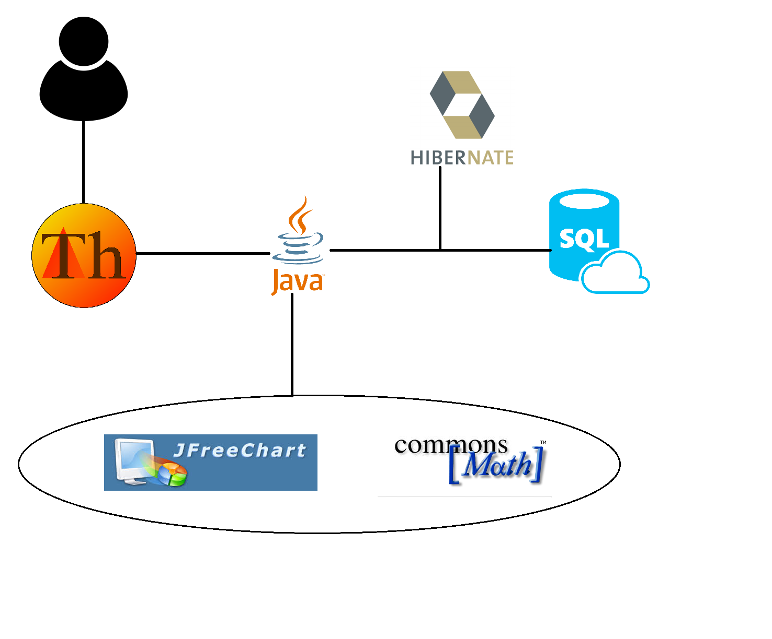Figura 1 - Esquema da solução proposta. Fonte: autoria própria.

Prosseguindo, a aba que concentrará as funções principais do programa será a de reação. Nela o usuário irá usufruir das funcionalidades: verificação do balanceamento de uma reação, balanceá-la automaticamente e geração de um gráfico da variação de entalpia da reação. Para realizar o cumprimento do proposto, serão usadas as ferramentas mostradas no esquema da Figura 1.

Utilizando o IDE (Ambiente de Desenvolvimento Integrado) Eclipse, a linguagem Java será utilizada para o desenvolvimento do software, por conta da sua portabilidade (compatibilidade com muitos sistemas operacionais) e segurança. Com relação à criação do banco de dados - que possuirá poucas tabelas e relacionamentos, porém capacidade para muitos dados - será usado o Mini SQL (mSQL), escolhido por ser leve o suficiente para ser armazenado e disponibilizado junto ao software, e por ser funcional e eficiente no pouco que dele será exigido. Por fim, a biblioteca Hibernate será responsável pelo mapeamento objeto-relacional.

Além do Hibernate, no que diz respeito às bibliotecas externas, serão utilizadas são a JFreeChart e a Apache Commons Math; a primeira será usada para a geração da parte gráfica e a última para o auxílio do balanceamento. Da Commons Math será utilizada a partição de álgebra linear e matrizes, para auxiliar o balanceamento das equações químicas.

# 5. ESPECIFICAÇÃO TÉCNICA

Abaixo estão apresentados os diagramas desenvolvidos na modelagem do sistema, que servirão de base para a sua implementação. A Figura 2 mostra o Diagrama de Caso de Uso do software Thermium. Esse diagrama mostra a sequência de eventos de interação usuário/sistema.

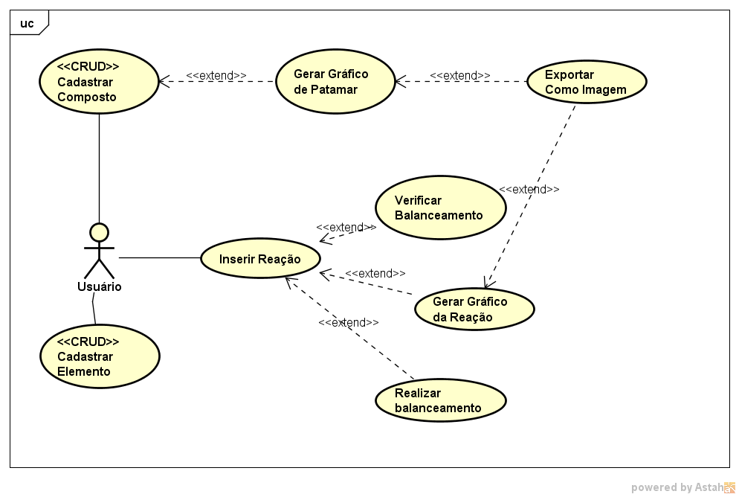Figura 2 – Diagrama de caso de uso.

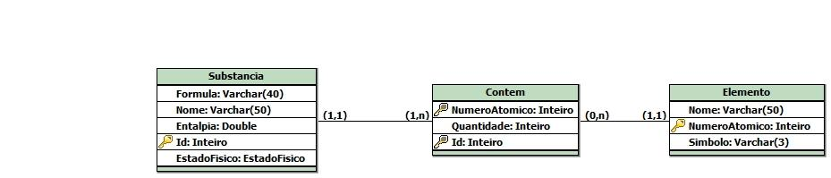

Figura 3 – Diagrama Relacional.

A Figura 3 apresenta o Diagrama Relacional, apresentando como os dados do sistema serão armazenados. O Diagrama de Classes representado na Figura 4 apresenta um panorama geral das relações internas que o software possui.

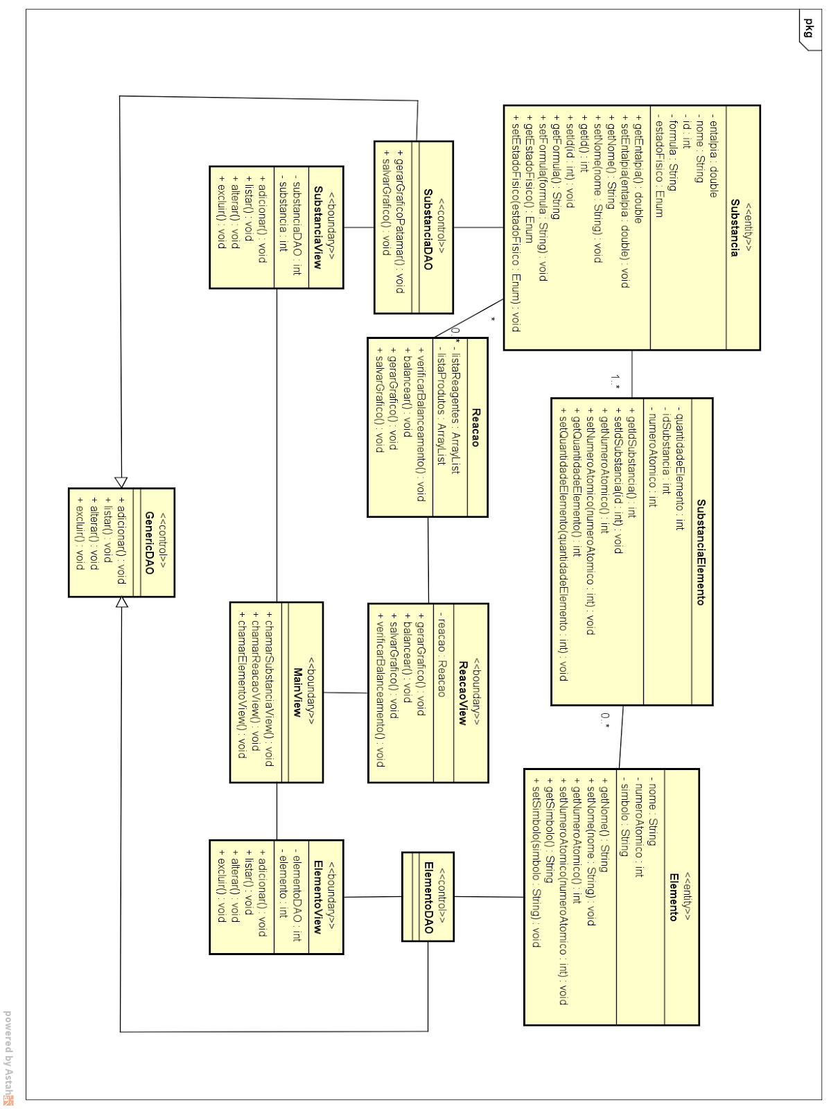

Figura 4 – Diagrama de Classes do software.

# 6. PROTÓTIPO DA TELA E IDENTIDADE VISUAL DO SOFTWARE

Nesta seção apresentam-se as figuras correspondentes à identidade e apresentação visual do software.

# 6.1. LOGO

O logo do Thermium será representado como pode-se ser visualizado na FIGURA 5. Foram usadas as iniciais do nome do software mas também é feita uma alusão à representação da variação de entalpia (o símbolo “delta H”). Além disso, o gradiente entre as cores laranja e amarelo tem a intenção de causar em quem olha a impressão de fluência de calor.



Figura 5 – Logo do aplicativo. Fonte: autoria própria.

# 6.2. PROTÓTIPO DE TELAS

As telas do aplicativo foram planejadas para a obtenção da maior intuitividade e didática, conforme detalhadas. A seguir será apresentada uma sequência de como o sistema funcionará na área de reações:

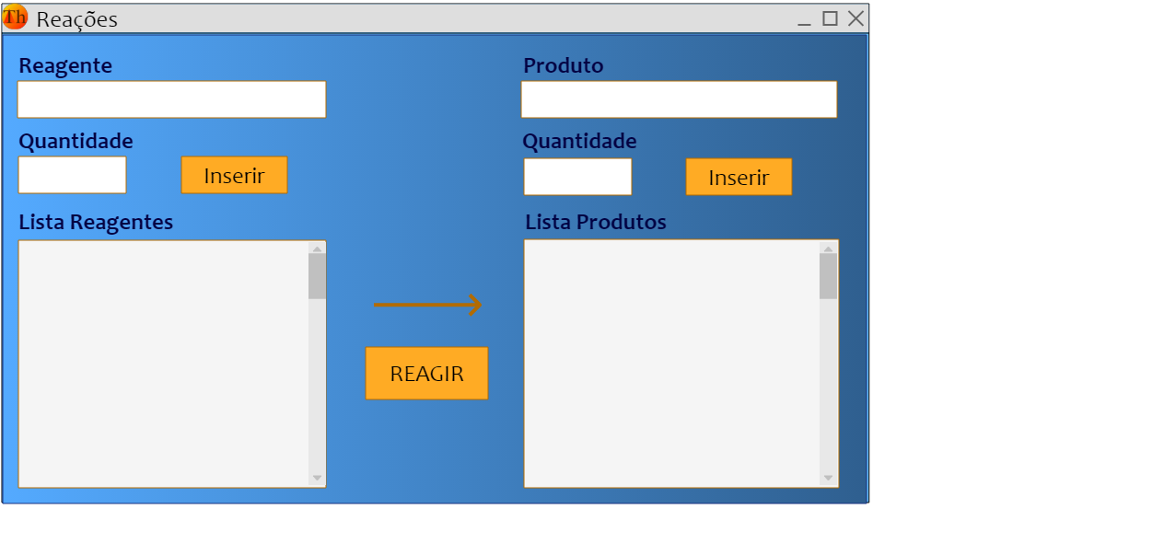

Figura 6 – Protótipo da tela de reações. Fonte: autoria própria.

A Figura 6 mostra a tela de reações, onde poderá ser inserida uma reação para estudo. Quando o botão “REAGIR” for clicado, uma nova tela, a de equação (Figura 7), será aberta.

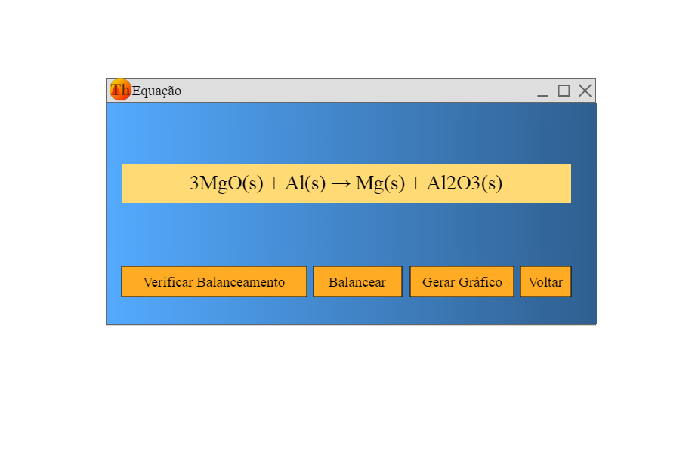

Figura 7 – Protótipo da tela de equação. Fonte: autoria própria.

Após o usuário verificar se o balanceamento da equação está correto, poderá pedir para o software realizar o balanceamento automático como apresenta no passo a passo as Figuras 8 e 9.

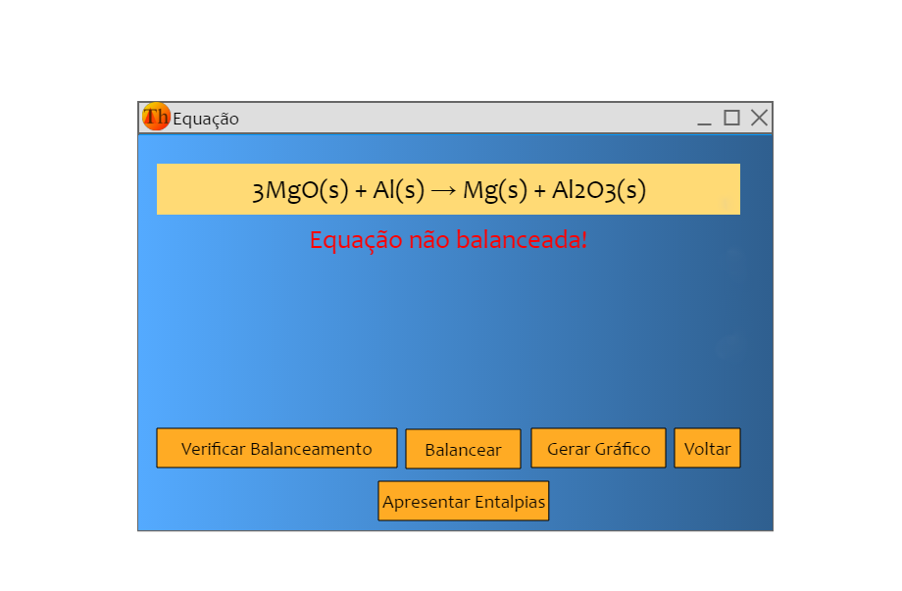

Figura 8 – Tela de equação após verificar o balanceamento.  Fonte: autoria própria.

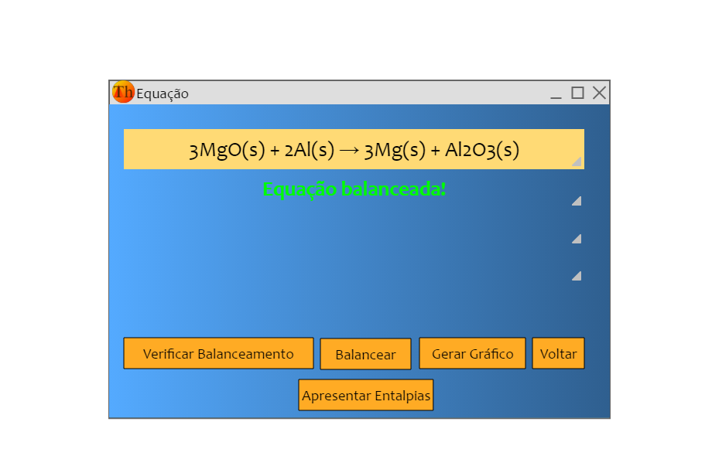

Figura 9 – Tela de equação após apertar o botão “Balancear”. Fonte: autoria própria.

Já a Figura 10 apresenta a mesma tela após o usuário solicitar a resolução das entalpias da equação.

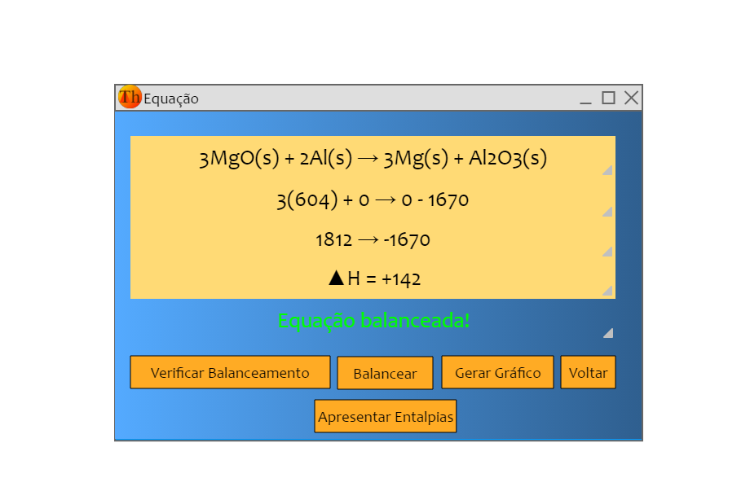

Figura 10 – Último passo da resolução de entalpias. Fonte: autoria própria.

# 7. CRONOGRAMA DE DESENVOLVIMENTO

Abaixo apresenta-se o cronograma de atividades do presente desenvolvimento

Tabela 2 – Cronograma de desenvolvimento.

|  | Março | Abril | Maio | Junho | Julho | Agosto | Setembro | Outubro |
| --- | --- | --- | --- | --- | --- | --- | --- | --- |
| Levantamento bibliográfico | X |  |  |  |  |  |  |  |
| Modelagem | X | X | X | X | X | X |  |  |
| Alimentação da base de dados |  |  | X | X | X |  |  |  |
| Lógica do balanceamento |  |  | X | X | X |  |  |  |
| Implementar gráficos |  |  |  |  | X | X | X |  |
| Protótipo de telas |  | X | X | X |  |  |  |  |
| Implementação e testes |  | X | X | X | X | X | X | X |
| Documentação |  | X | X | X | X |  |  |  |
| Escrita de artigos/resumos |  | X | X | X | X | X | X | X |
| Preparo de apresentação |  |  |  | X | X |  | X | X |

Conforme assinalado acima, pretende-se finalizar o projeto em Outubro de 2017. O cronograma se trata de um estabelecimento de metas feito no início do período de formulação do software. O estudo sobre a lógica do balanceamento já foi finalizada, e o que pretende-se desenvolver a partir desse ponto, terminando a alimentação da base, é a própria implementação, começando pela geração gráfica e finalizando o aplicativo em si.

# 8. CONSIDERAÇÕES FINAIS

Depois de quatro meses de pesquisa, desenvolvimento e embasamento teóricos tivemos muitos avanços em nosso projeto. Aprendemos muito, trabalhamos em equipe, observamos os frutos das reuniões periódicas, lemos artigos e descobrimos diversos outros pontos de vista.

Nosso projeto inicialmente tinha como objetivo buscar uma resolução para o problema do ensino de termoquímica, e conseguimos planejar uma solução desenvolvendo um software que auxilia tanto professor quanto aluno neste quesito. Além da termoquímica, o balanceamento de equações foi somado às funcionalidades do software, visto a importância deste para o trabalho completo com a química

A partir da conclusão desta documentação manteremos nosso foco na implementação do software, exaltando a parte de balanceamento de equações, e também a geração e exportação de gráficos, que são as peças fundamentais para a conclusão da proposta

Com o total encaixe das peças, portanto, pretende-se fornecer para o campo do ensino um aplicativo que contribua para o seu desenvolvimento, mantendo sempre como foco uma melhor didática. Assim, através do ensino, é que pode-se construir uma sociedade melhorada em sua estrutura, que são os seus cidadãos.

**REFERÊNCIAS**

SANTOS, W. L. P.; SCHNETZLER, R. P. **Função social**: O que significa ensino de química para formar o cidadão? Química Nova na Escola, n. 4, p. 28-34. [Campinas, SP]: Sociedade Brasileira de Química, Nov 1996. Disponível em: <http://qnesc.sbq.org.br/online/qnesc04/pesquisa.pdf>. Acesso em: 06 mar. 2017.

SILVA, S. G. **As principais dificuldades na aprendizagem de química na visão dos alunos do ensino médio.** In: IX Congresso de Iniciação Científica do IFRN (IX CONGIC).[Currais Novos]: [s.n.], 2012. Disponível em: <http://www2.ifrn.edu.br/ocs/index.php/congic/ix/paper/viewFile/1037/76>. Acesso em: 06 mar. 2017.

SANTOS, A. O. *et al.* **Dificuldades e motivações de aprendizagem em Química de alunos do ensino médio investigadas em ações do (PIBID/UFS/Química)**. SCIENTIA PLENA, Sergipe, vol. 9, n. 7, 2012. Disponível em: < https://scientiaplena.org.br/sp/article/view/1517/812>. Acesso em: 06 mar. 2017.

MALDANER, O. A.; **Química** Nova, 22, 289. Rio Grande do Sul: [s.n.], 1999.

SAVIANI, O. **Pedagogia histórico-crítica**: primeiras aproximações. 7. ed. Campinas, SP: Autores Associados, 2000.

SILVA, P. N. et al. **Transposição Didática: Analisando O Saber A Ser Ensinado Do Conteúdo De Termoquímica Em Livros Didáticos.** Disponível em: <http://www.eventosufrpe.com.br/2013/cd/resumos/R1214-2.pdf>. Acesso em: 06/05/2017 14:03.

BARROS, H. L. de C. **Processos Endotérmicos e Exotérmicos: Uma Visão Atômico-Molecular.** Disponível em: <http://qnesc.sbq.org.br/online/qnesc31_4/04-CCD-7008.pdf>. Acesso em: 06/05/2017 14:14.

CHEVALLARD , Y. **La Transposición Didáctica. 3ª ed. Aique, 1991.** Disponível em**, Buenos Ayr**: <http://www.uruguayeduca.edu.uy/Userfiles/P0001%5CFile%5Cchevallard.pdf>. Acesso em: 06/05/2017 14:45.

BESSA, Edir. **Sistemas Lineares - Escalonamento**. **Youtube.** 6 Jun 2009. Disponível em: <https://www.youtube.com/watch?v=MPWdLfbNg18> Acesso em: 20/06/2017 22:20

**Biblioteca para resolução do balanceamento das equações**. Disponível em: <http://commons.apache.org/proper/commons-math/userguide/linear.html>

Acesso em: 20/06/2017 22:36

**Biblioteca para geração de gráficos**. Disponivel em: <http://www.jfree.org/jfreechart/> Acesso em: 21/06/2017 22:41

QUINTERO, Luis. **Vantagens da Linguagem Java.** Disponivel em: <http://www.htmlstaff.org/ver.php?id=4384> Acesso em: 21/06/2017 22:42